北屯區通水管-北屯區水管不通,包通水管公司0939-311776施先生

浴室廁所水管堵塞通水管, 廚房流理臺水槽水管不通通水管, 陽台屋頂出水口水管不通通水管.
專業項目：北屯區通水管、北屯區通糞管、北屯區通小便斗、北屯區通暗管
北屯區通涵管、北屯區通暗溝、北屯區通雨排管、北屯區通水泥、北屯區通PU
北屯區通馬桶、通空氣管、通化糞池過濾池、通化糞池出水口．等等！！
專業項目：北屯區抽化糞池、北屯區抽污水、北屯區抽污泥、北屯區抽廢水
北屯區抽油渣、北屯區抽油泥、北屯區抽截油槽、北屯區抽消防池、北屯區抽流動廁所等等！！
北屯區抽油渣、北屯區抽油泥、北屯區抽截油槽、北屯區抽消防池、北屯區抽流動廁所等等！！
北屯區抽油渣、北屯區抽油泥、北屯區抽截油槽、北屯區抽消防池、北屯區抽流動廁所等等！！
清洗項目：北屯區清洗水泥水塔、北屯區清洗白鐵水塔、北屯區廢水池、北屯區污水池、化糞池、水溝、地下室、消防池等等！！
工程項目：修理化糞池、修理過濾池、化糞池各式配接管路、改建化糞池、新建化糞池、修改浴室、新建浴室、房屋修繕、搜尋化糞池位置、打洞、裝蓋、修理油槽、新建油槽‧‧‧等！！北屯區通水管(浴室水管不通通水管) 北屯區通水管(屋頂排水管不通通水管)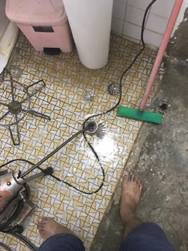 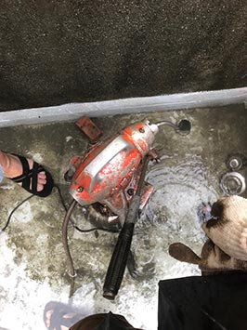

北屯區通水管(屋頂排水管不通通水管) 北屯區通水管(屋頂排水管不通通水管)
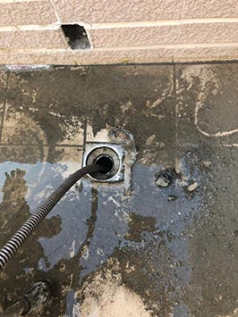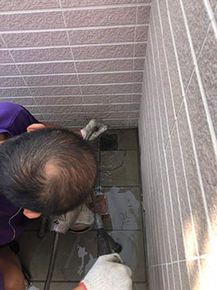

北屯區通水管(屋頂排水管不通通水管) 北屯區通水管(廁所排水管不通通水管)
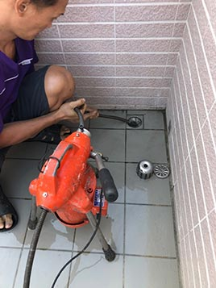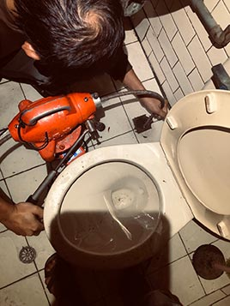
Copyright © 2019 北屯區通水管-北屯區水管不通,包通水管公司0939-311776施先生. All Rights Reserved. 北屯區通水管.北屯區水管包通 | 北屯區通水管公司

